До Дня української писемності та мови – свята, що об’єднує всіх, хто любить і береже рідне слово, у бібліотеці Дніпровської академії музики пройшов захід
«Мова творить націю»
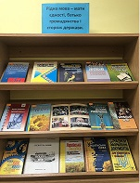
Сьогодні від нашого покоління в цілому і кожного з нас, зокрема, залежить чи звучатиме гордо і могутньо наша українська мова. Саме тому ми маємо знати українську мову, вільно володіти нею, спілкуватися вдома, на дозвіллі, в дорозі. Це честь наша і обов’язок, показник нашої свідомості й культури.
Уміння висловлювати власну думку зрозуміло, грамотно, чітко дає людині усвідомлення власної повноцінності. А якщо ви до всього ще вмієте сказати влучно й дотепно, ви душа товариства.
Та перед усім необхідно засвоїти, збагнути лексичне багатство рідної мови, щоб свідомо і доречно використовувати, бо як писав Василь Голобородько «Мова вмирає, коли наступне покоління втрачає розуміння значення слів».
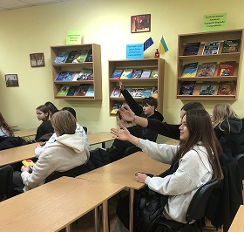
Студенти для участі у інтелектуальній грі «Зрозумій мене» розділилися на дві команди, одна з яких називала слово, інша розкривала його значення, де і як його вживати.
Другим завданням було відповісти, якому українському письменнику належить та чи інша цитата про мову. І з цим завданням команди добре справились. Третім завданням було знання прислів’їв про українську мову, як з’ясувалося обидві команди були сильними в цьому питанні.
Всі учасники гри отримали в подарунок український довідник, сподіваємось, що він допоможе кожному, хто виявить бажання, краще пізнати мову народу, котрий дав людству таких геніїв, світочів – державців Володимира Великого, Ярослава Мудрого, Володимира Мономаха, письменників Шевченка, Франка, і винахідників Сковороду, Сікорського, Корольова, митців Березовського, Лисенка, Крушельницьку. Продовжіть цей список славетних імен самі…….
